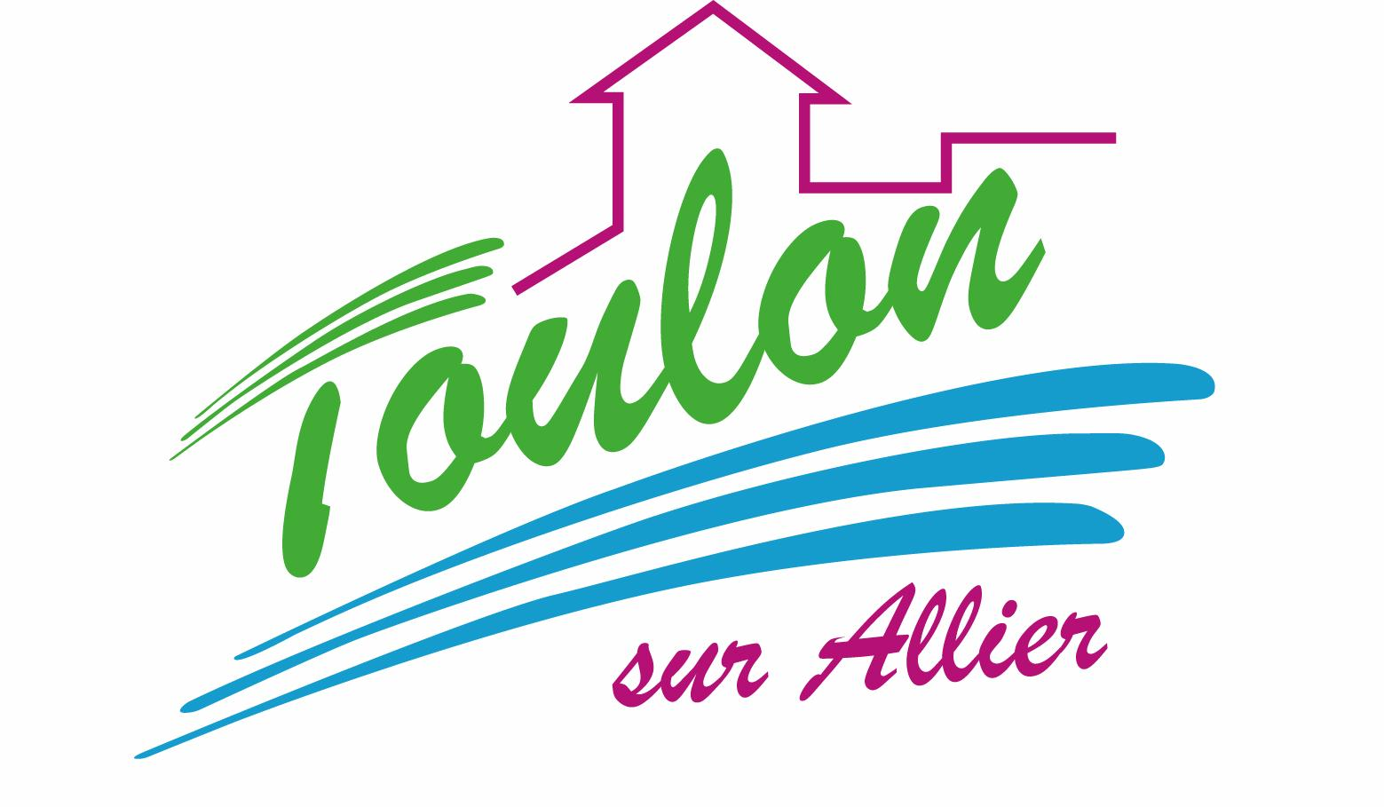


Semaine du 09 au 13 Avril 2018


Lundi 09 Avril 2018
Salade de jeunes pousses aux croutons
Hachis parmentier

Liégeois au chocolat

Mardi 10 Avril 2018
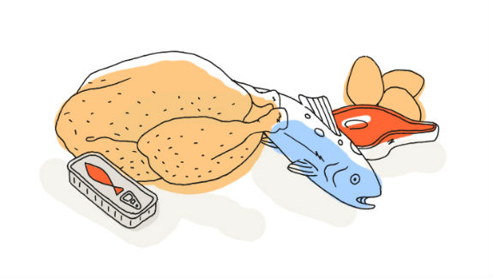
Friand à la viande
Filet de poisson sauce meunière
Courgettes aux herbes
Fromage
Fruits de saison

Mercredi 11 Avril 2018
Salade de champignons de Paris
Blanquette de veau
Riz
Yaourt aux fruits
Madeleines
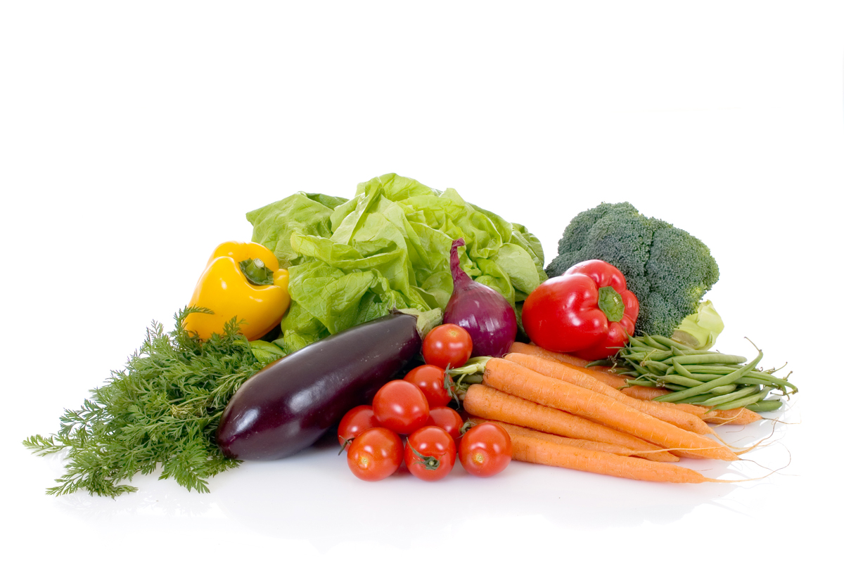
Jeudi 12 Avril 2018
Macédoine de légumes
Escalope de dinde
Lentilles
Fromage
Salade de fruits frais
Vendredi 13 Avril 2018
Carottes
Bon Appétit !!!
Merguez
Semoule et ses légumes

Tartelette aux fruits

La Mairie se réserve le droit de modifier les menus en cas d’imprévu.
La viande de bœuf servie cette semaine est d’origine française

